Міністерство освіти і науки України

Національний технічний університет України

«Київський політехнічний інститут»

Кафедра КЕОА

**Лабораторна робота №1**

**з курсу: «Апаратні прискорювачі обчислень на мікросхемах програмованої логіки»**

Виконав:

студент ІII-го курсу ФЕЛ

група ДК-02

Вакуленко М. В.

29.10.2022

Київ-2022

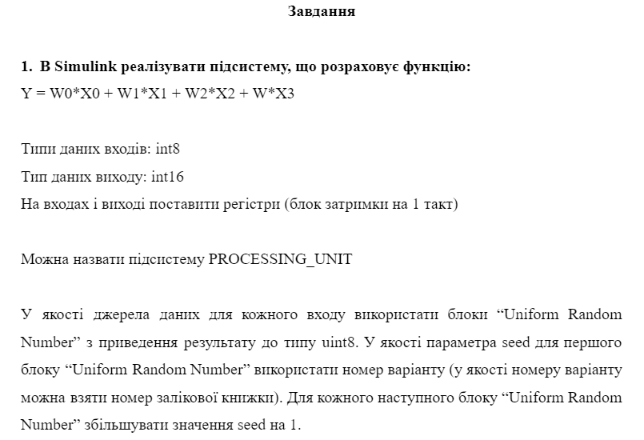

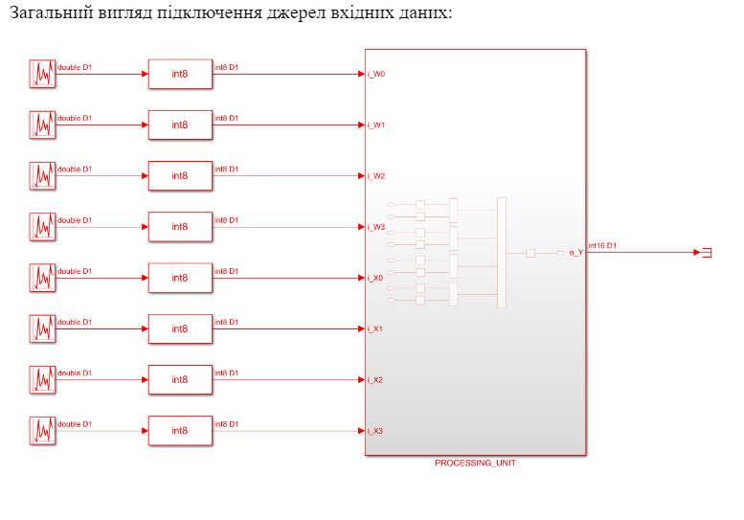**хід роботи**

1. **Підсистема розрахунку функції в Simulink:**

Схема(загальна):

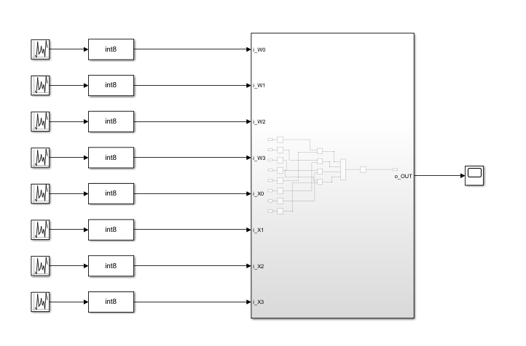 Схема(підсистеми):

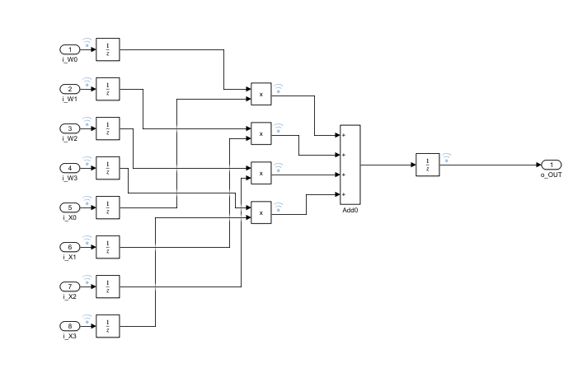

Налаштування компонентів:

Параметр seed відповідно 1 варіанту збільшується від 1 до для кожного наступного джерела випадкових чисел.

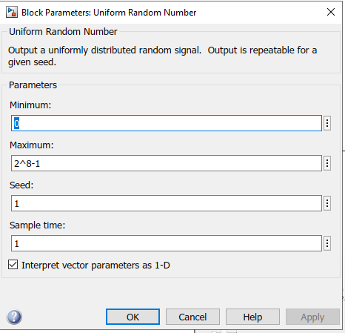

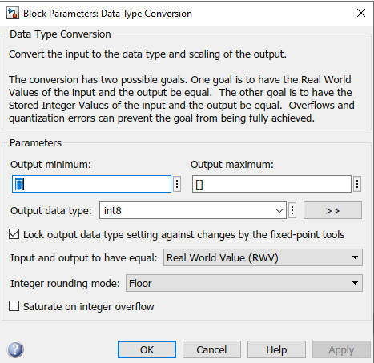

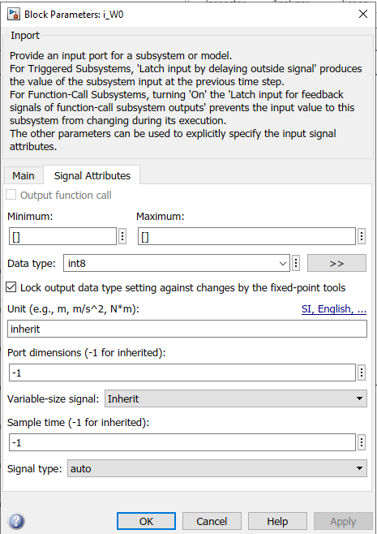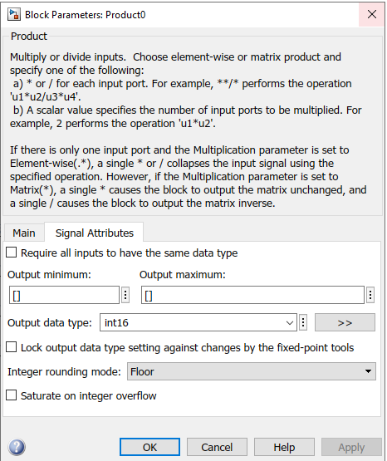 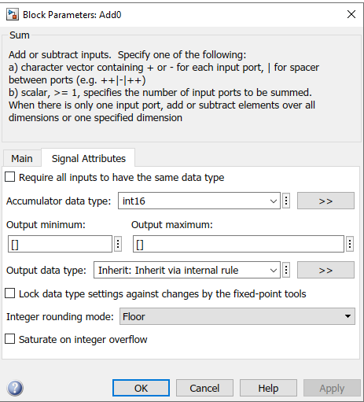 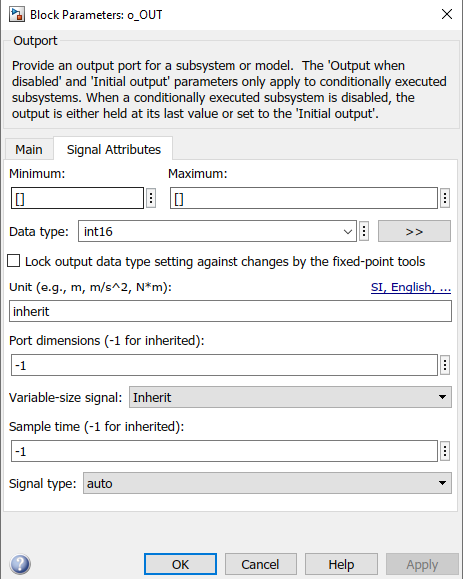

**2. В логічному аналазаторі переглянути дані на входах і на виході створеної підсистеми у знаковому десятковому поданні (форматі).**

Результат симуляції:

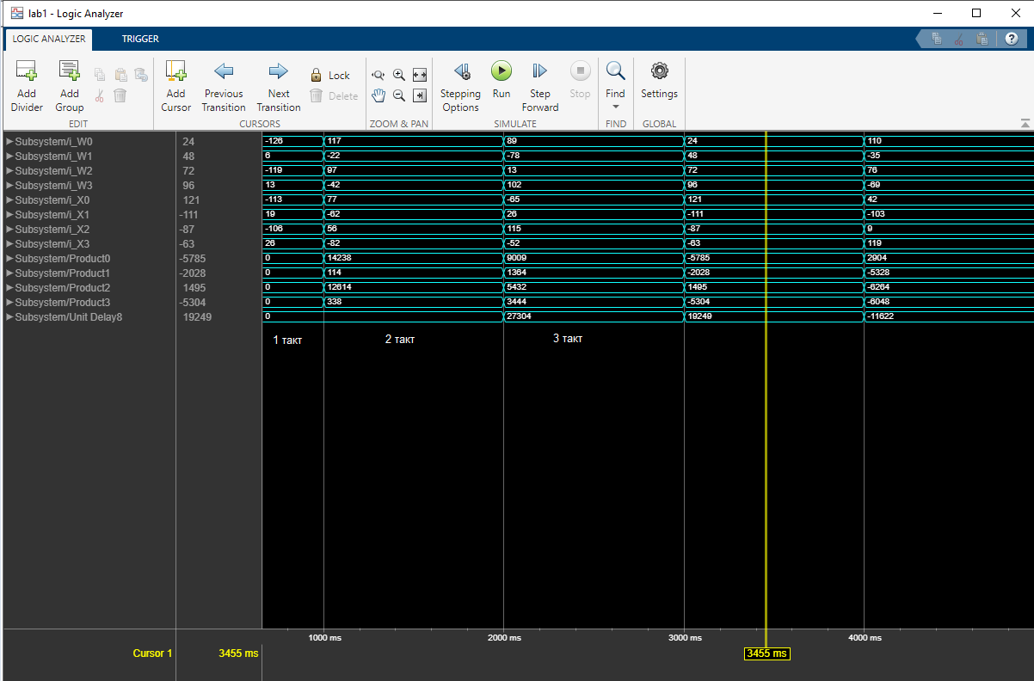

Як можна побачити сигнал на виході затримується на два такти відносно вхідного сигналу.

**3. Додати у звіт згенерований код на Verilog та результат синтезу згенерованого коду в Quartus для створеної підсистеми (звіт по апаратним витратам, результат виклику RTL Viewer).**

Згенерований Verilog код має наступний вигляд:

// -------------------------------------------------------------

//

// File Name: hdlsrc\lab1\Subsystem.v

// Created: 2022-10-18 11:40:09

//

// Generated by MATLAB 9.12 and HDL Coder 3.20

//

//

// -- -------------------------------------------------------------

// -- Rate and Clocking Details

// -- -------------------------------------------------------------

// Model base rate: 1

// Target subsystem base rate: 1

//

//

// Clock Enable Sample Time

// -- -------------------------------------------------------------

// ce_out 1

// -- -------------------------------------------------------------

//

//

// Output Signal Clock Enable Sample Time

// -- -------------------------------------------------------------

// o_OUT ce_out 1

// -- -------------------------------------------------------------

//

// -------------------------------------------------------------

// -------------------------------------------------------------

//

// Module: Subsystem

// Source Path: lab1/Subsystem

// Hierarchy Level: 0

//

// -------------------------------------------------------------

`timescale 1 ns / 1 ns

module Subsystem

(i_CLK,

i_RST_N,

i_CLK_EN,

i_W0,

i_W1,

i_W2,

i_W3,

i_X0,

i_X1,

i_X2,

i_X3,

ce_out,

o_OUT);

input i_CLK;

input i_RST_N;

input i_CLK_EN;

input signed [7:0] i_W0; // int8

input signed [7:0] i_W1; // int8

input signed [7:0] i_W2; // int8

input signed [7:0] i_W3; // int8

input signed [7:0] i_X0; // int8

input signed [7:0] i_X1; // int8

input signed [7:0] i_X2; // int8

input signed [7:0] i_X3; // int8

output ce_out;

output signed [15:0] o_OUT; // int16

wire enb;

reg signed [7:0] Unit_Delay_out1; // int8

reg signed [7:0] Unit_Delay2_out1; // int8

reg signed [7:0] Unit_Delay3_out1; // int8

reg signed [7:0] Unit_Delay4_out1; // int8

reg signed [7:0] Unit_Delay1_out1; // int8

wire signed [15:0] Product0_out1; // int16

reg signed [7:0] Unit_Delay5_out1; // int8

wire signed [15:0] Product1_out1; // int16

wire signed [15:0] Add0_stage2_add_temp; // sfix16

wire signed [16:0] Add0_op_stage1; // sfix17

reg signed [7:0] Unit_Delay6_out1; // int8

wire signed [15:0] Product2_out1; // int16

wire signed [15:0] Add0_stage3_add_cast; // sfix16

wire signed [15:0] Add0_stage3_add_temp; // sfix16

wire signed [17:0] Add0_op_stage2; // sfix18

reg signed [7:0] Unit_Delay7_out1; // int8

wire signed [15:0] Product3_out1; // int16

wire signed [15:0] Add0_stage4_add_cast; // sfix16

wire signed [15:0] Add0_out1; // int16

reg signed [15:0] Unit_Delay8_out1; // int16

assign enb = i_CLK_EN;

always @(posedge i_CLK or posedge i_RST_N)

begin : Unit_Delay_process

if (i_RST_N == 1'b1) begin

Unit_Delay_out1 <= 8'sb00000000;

end

else begin

if (enb) begin

Unit_Delay_out1 <= i_W0;

end

end

end

always @(posedge i_CLK or posedge i_RST_N)

begin : Unit_Delay2_process

if (i_RST_N == 1'b1) begin

Unit_Delay2_out1 <= 8'sb00000000;

end

else begin

if (enb) begin

Unit_Delay2_out1 <= i_W1;

end

end

end

always @(posedge i_CLK or posedge i_RST_N)

begin : Unit_Delay3_process

if (i_RST_N == 1'b1) begin

Unit_Delay3_out1 <= 8'sb00000000;

end

else begin

if (enb) begin

Unit_Delay3_out1 <= i_W2;

end

end

end

always @(posedge i_CLK or posedge i_RST_N)

begin : Unit_Delay4_process

if (i_RST_N == 1'b1) begin

Unit_Delay4_out1 <= 8'sb00000000;

end

else begin

if (enb) begin

Unit_Delay4_out1 <= i_W3;

end

end

end

always @(posedge i_CLK or posedge i_RST_N)

begin : Unit_Delay1_process

if (i_RST_N == 1'b1) begin

Unit_Delay1_out1 <= 8'sb00000000;

end

else begin

if (enb) begin

Unit_Delay1_out1 <= i_X0;

end

end

end

assign Product0_out1 = Unit_Delay_out1 * Unit_Delay1_out1;

always @(posedge i_CLK or posedge i_RST_N)

begin : Unit_Delay5_process

if (i_RST_N == 1'b1) begin

Unit_Delay5_out1 <= 8'sb00000000;

end

else begin

if (enb) begin

Unit_Delay5_out1 <= i_X1;

end

end

end

assign Product1_out1 = Unit_Delay2_out1 * Unit_Delay5_out1;

assign Add0_stage2_add_temp = Product0_out1 + Product1_out1;

assign Add0_op_stage1 = {Add0_stage2_add_temp[15], Add0_stage2_add_temp};

always @(posedge i_CLK or posedge i_RST_N)

begin : Unit_Delay6_process

if (i_RST_N == 1'b1) begin

Unit_Delay6_out1 <= 8'sb00000000;

end

else begin

if (enb) begin

Unit_Delay6_out1 <= i_X2;

end

end

end

assign Product2_out1 = Unit_Delay3_out1 * Unit_Delay6_out1;

assign Add0_stage3_add_cast = Add0_op_stage1[15:0];

assign Add0_stage3_add_temp = Add0_stage3_add_cast + Product2_out1;

assign Add0_op_stage2 = {{2{Add0_stage3_add_temp[15]}}, Add0_stage3_add_temp};

always @(posedge i_CLK or posedge i_RST_N)

begin : Unit_Delay7_process

if (i_RST_N == 1'b1) begin

Unit_Delay7_out1 <= 8'sb00000000;

end

else begin

if (enb) begin

Unit_Delay7_out1 <= i_X3;

end

end

end

assign Product3_out1 = Unit_Delay4_out1 * Unit_Delay7_out1;

assign Add0_stage4_add_cast = Add0_op_stage2[15:0];

assign Add0_out1 = Add0_stage4_add_cast + Product3_out1;

always @(posedge i_CLK or posedge i_RST_N)

begin : Unit_Delay8_process

if (i_RST_N == 1'b1) begin

Unit_Delay8_out1 <= 16'sb0000000000000000;

end

else begin

if (enb) begin

Unit_Delay8_out1 <= Add0_out1;

end

end

end

assign o_OUT = Unit_Delay8_out1;

assign ce_out = i_CLK_EN;

endmodule // Subsystem

**4.Результат синтезу в RTL Viewer у квартусі та апаратні витрати плати:**

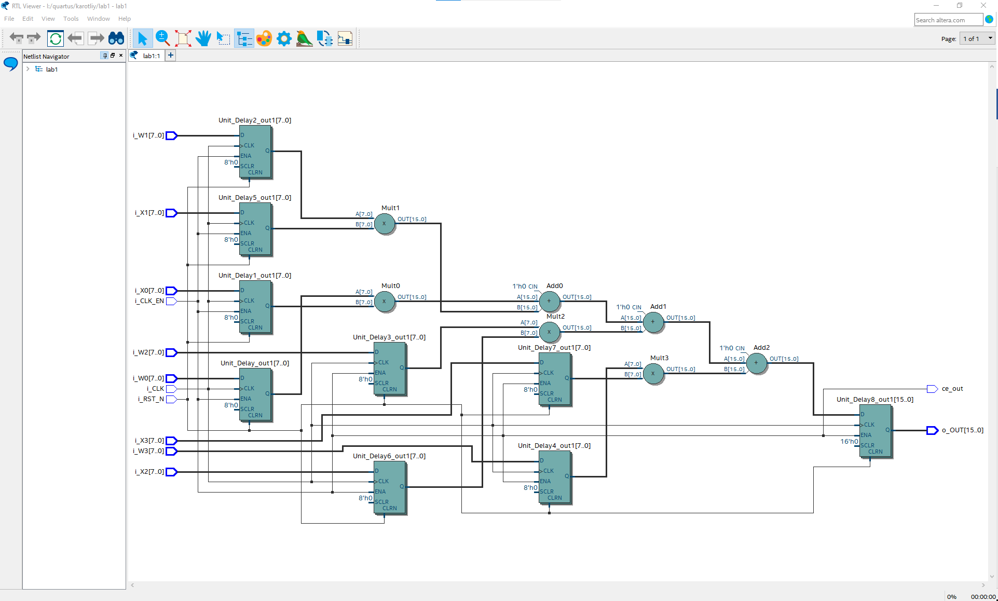

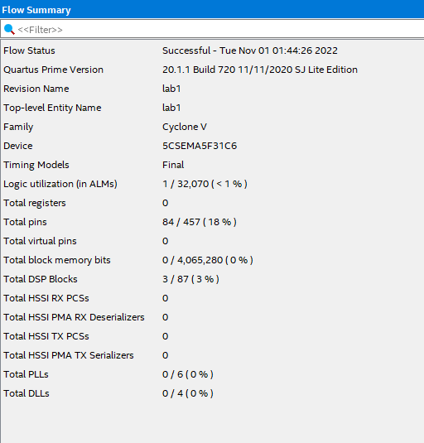

**5. Створити тестбенч в Matlab для створеної підсистеми і додати в звіт результат симуляції тестбенча в Modelsim/Questasim.**

Створюємо тестбенч файл у сімулінку:

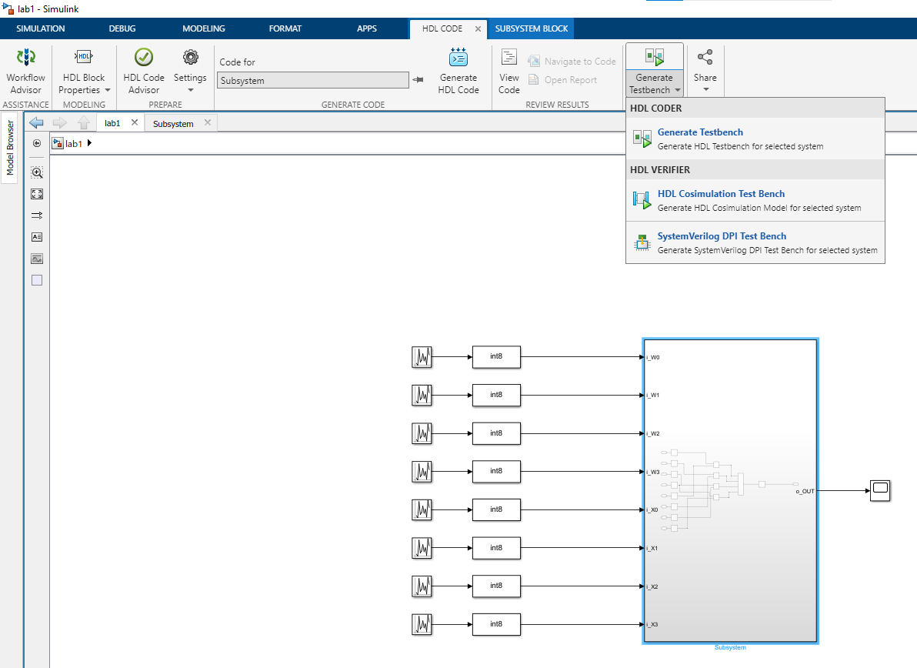

Бачимо створені файли:

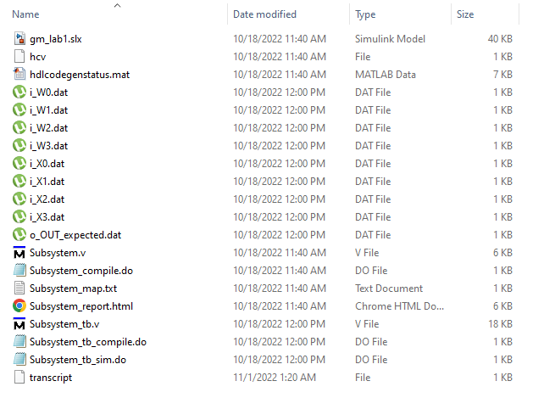

Тестбенч файл запущений у ModelSim:

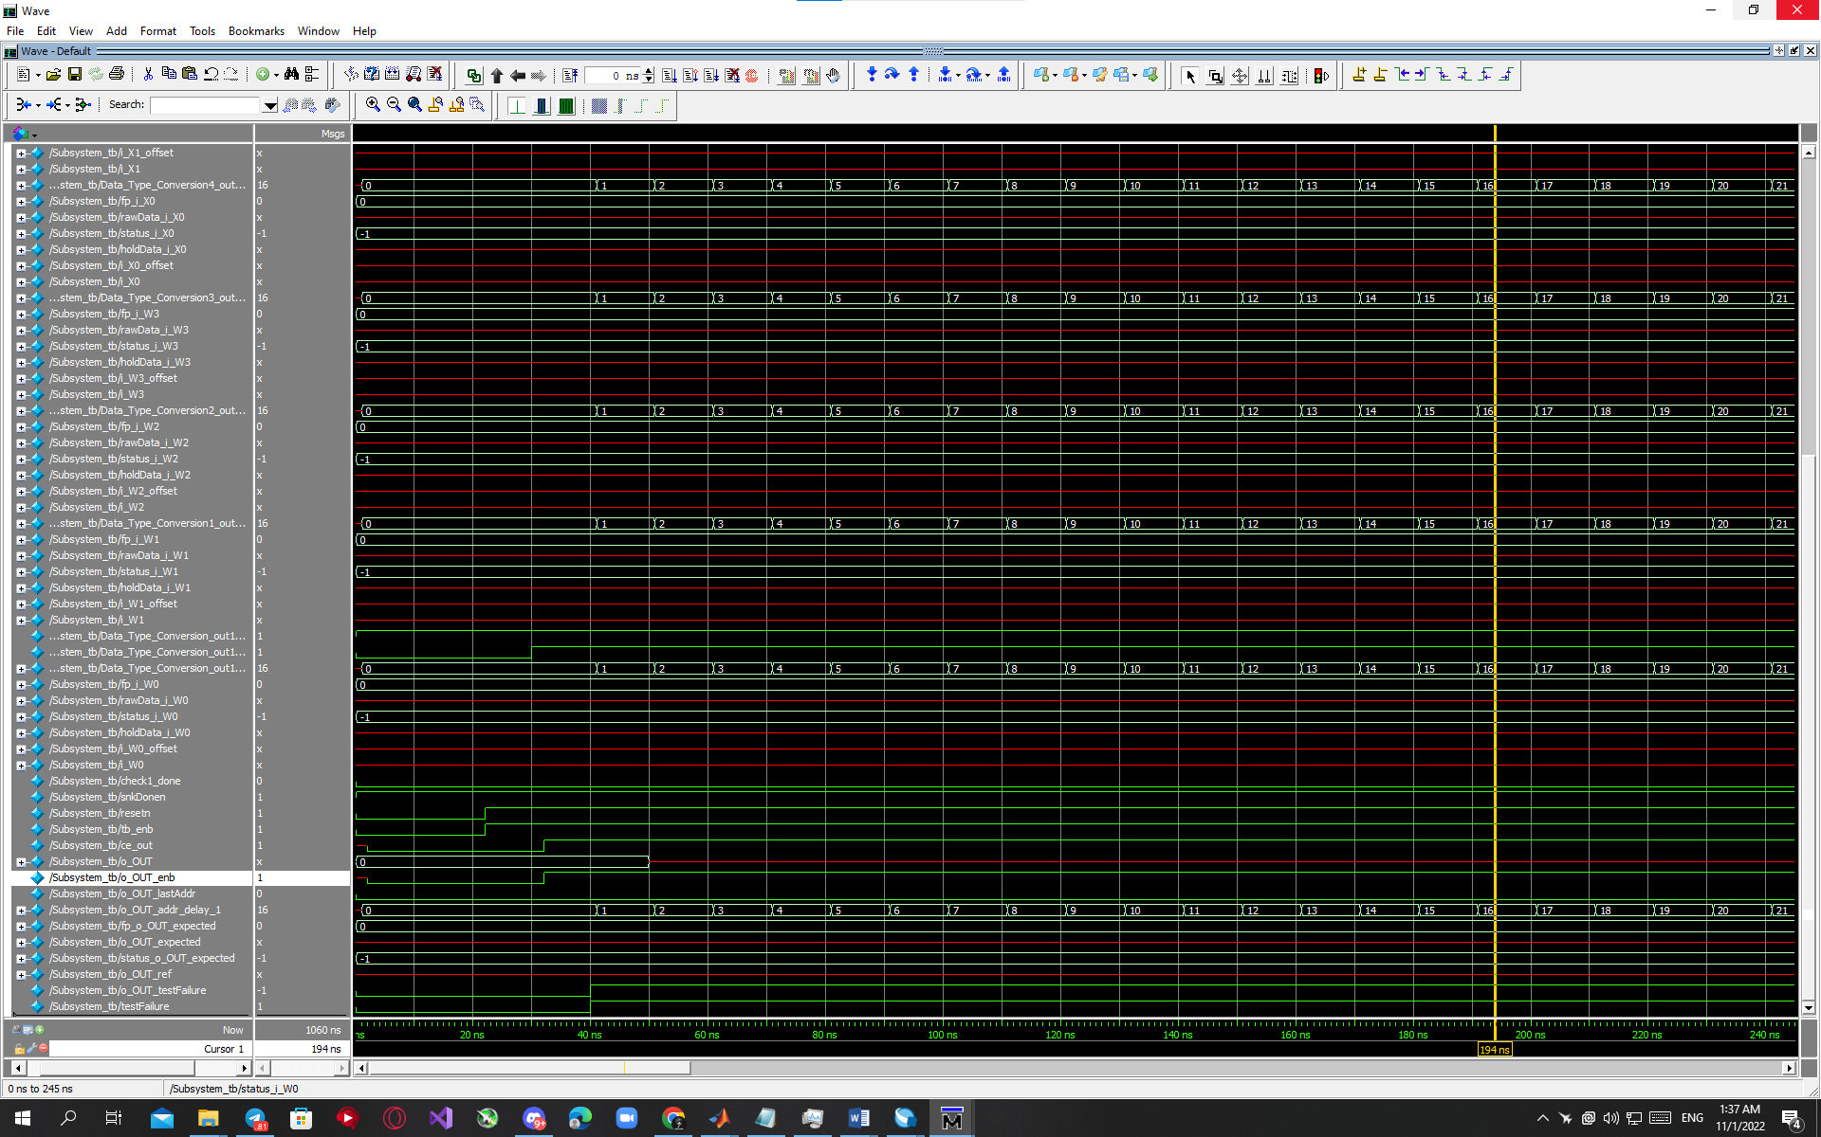

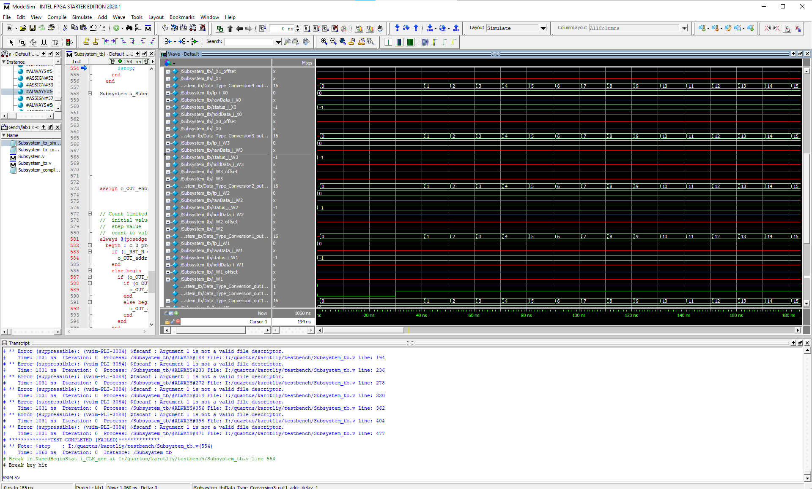

**Висновок:**

У ході виконання даної лабораторної робити ознайомилися з стандартними налаштування матлабу та сімулінку, навчилися складати та моделювати прості логічні схеми. Реалізували поставлене завдання створення підсистеми, подивилися коректність результатів у логічному аналізаторі. Створили тестбенч файл та відкрили його у моделсім. У квартусі синтезували схематичне позначення елементів по раніше згенерованому верілог коду підсистеми та скільки використали ресурсів плати.